Vurderingskriterier
Fagprøve Energimontørfaget
Sted: Dato:
Kandidatens navn:
Prøveleder: Prøvemedlem:

Innledning:
Kandidaten skal kunne vise at han/hun kan og har forstått driftsforskriftene (FSE), og at han/hun kan bruke de tekniske forskriftene (FEF). For å avdekke dette vil det bli stilt kontrollspørsmål under selve fagprøven og ved fagprøvens avslutningsmøte.
Kandidaten skal kunne gjøre rede for enkle elektrotekniske sammenhenger og definisjoner, og vise forståelse for målerkoblinger og tekniske tegninger.

Fagprøven består av 4 deler:
- Planleggingsdel
- Gjennomføringsdel
- Vurderingsdel
- Dokumentasjonsdel

Tidsforbruk:
- Planleggingsdelen skal maksimalt være 2 dager, planlagt oppsett sendes som e-post til fagprøvenemd innen avtalt tidspunkt etter oppstartdagen/oppstartmøte.
- Gjennomføringsdelen skal være på mellom 75 0g 150 arbeidstimer (10-20 dager) for kandidaten.
- Dokumentasjonsdelen og vurderingsdelen skal være på maksimalt 7,5 timer.

Hjelpemidler:
- Alt nødvendig verktøy kan brukes. Håndbøker, forskrifter, arbeidsmiljøloven med tilhørende forskrifter og montasjebeskrivelser.
- Ved tunge løft, eller hvor forskriftene krever 2 personer, kan hjelp mottas.
- Ved behov for lastebil, gravemaskin o.l. rekvireres dette av kandidat.

Generelt:
Dersom det for noen arbeidsoppgaver kreves leder for sikkerhet, skal dette planlegges i planleggingsdelen, og det skal være avklart med bedriftens ledelse hvem dette skal være. Leder for sikkerhet skal i minst mulig grad delta i arbeidet.

Planleggingsdelen bør inneholde:
- Valg av maskiner, verktøy og utstyr
- Materialvalg, på bakgrunn av egne beregninger
- Fremdriftsplan (skal inneholde datoer og oppsetting av detaljert materialliste).
- Resursforbruk (lastebil, gravemaskin, hjelpemann o.l.).
- HMS tiltak
- SJA skjema

Gjennomføringsdelen:
Kandidaten skal utføre arbeidet etter vedlagt plan og dokumentasjon som er forelagt.
Prøvenemda kan når som helst komme på inspeksjon. Prøvenemd vil da kunne stille spørsmål omkring driftsforskrifter, tekniske forskrifter og selve prøvearbeidet.

Vurderingsdelen:
Kandidaten skal lage en kort oppsummering av arbeidet. Denne skal inneholde kandidatens egen vurdering av hvordan han/hun har gjennomført arbeid, og hvordan han/hun har fulgt planen. Kandidaten skal peke på forhold han/hun er fornøyd med, og eventuelle forhold han/hun ikke er fornøyd med eller ville gjort annerledes. Disse forholdene skal så begrunnes.

Dokumentasjonsdelen:
Dokumentasjonsdelen bør inneholde:
- Materialkontroll
- Kontroll av kvalitetskrav i henhold til beskrivelse, standarder og tekniske forskrifter.
- Vurdering av egne planleggingsdokumenter sett i forhold til avsluttet arbeidsprosess, fremdriftsplan, materialforbruk, svinn osv.
- Helse-, miljø- og sikkerhetstiltak

Med bakgrunn i arbeidsplanen, gjennomføringen, vurderingsdelen og dokumentasjonen, har prøvenemda anledning til å stille spørsmål og be kandidaten om utfyllende redgjørelse.

Vurderingskriterier:
Det vil bli foretatt en helhetlig vurdering av prestasjonene under fagprøven. Alle fire delene, planlegging, gjennomføring, vurdering og dokumentasjon skal være med i vurderingen.
I planleggingsdelen, vurderingsdelen og dokumentasjonsdelen vil innholdet bli vektlagt fremfor fremstillingsevnen. Eventuelle brudd på gjeldende regelverk vil bli sterkt vektlagt. Likeså vil valg av løsninger som medfører fare for egen eller andres sikkerhet sterkt vektlegges ved vurderingen.

I denne fagprøven vil det bli legges spesielt vekt på følgende momenter:
- Fagmessig utførelse
- Nøyaktighet
- Behandling av verktøy, kabler og annet materiell
- Forståelse av det utførte arbeidet sett i sammenheng med bedriftens eksisterende nett og virkeområde
- Forståelse for det utførte arbeid og løsninger mht. tekniske forskrifter. Det legges vekt på at hele arbeidet som inngår i prøven utføres etter gjeldene forskrifter, også dersom dette medfører at deler av eksisterende anlegg må oppgraderes.
- Kunnskap om, og forståelse av driftsforskriftene og HMS bestemmelser, samt utførelse av arbeidet med tanke på disse.
- Planlegging av arbeidet
- Gjennomføring av arbeidet
- Vurdering av arbeidet
- Dokumentasjon av eget arbeid
- Helhetsvurdering

Karaktersetting:
-Lover og forskrifter
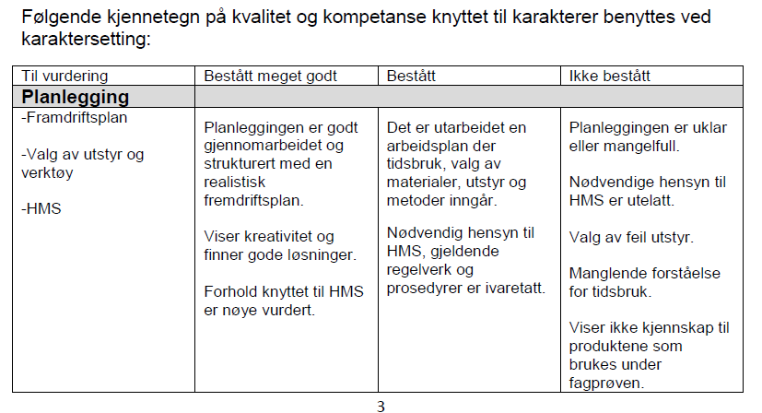
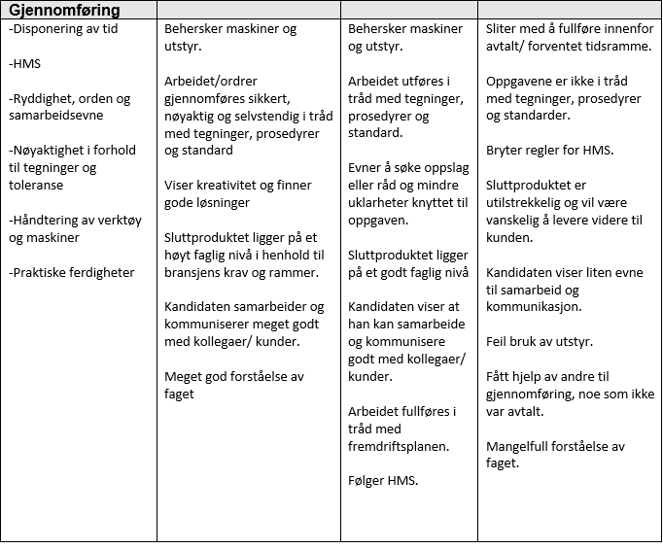
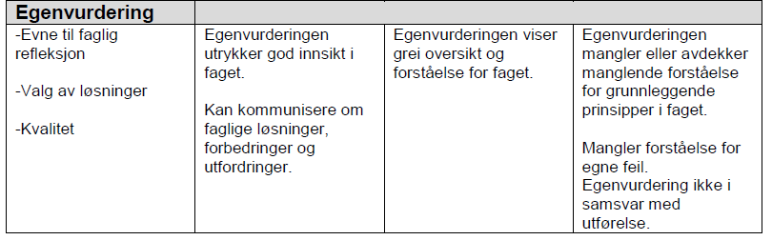
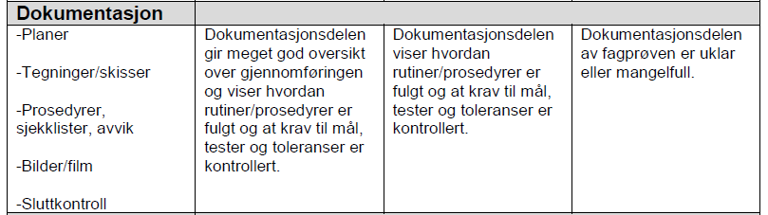

Vurderingsskjema:
Følgende skjema benyttes for å sette karakter på fagprøven:
